
Aluno(a):_________________________________________ 3º Ano / Ensino Médio
Professor(a): Otávio A. Santos ________________________Data: / /2023
Exercícios

1- Observe o esquema abaixo:

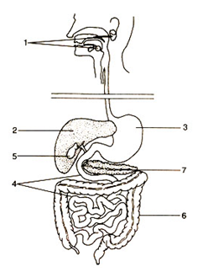

Identifique:
a) Os órgãos apontados pelas setas de um a sete.
b) O local onde tem início à digestão das proteínas.
c) O órgão que produz a bile.
d) A região onde acorre a absorção dos alimentos

2- (FUVEST) Analise o esquema que representa parte do sistema digestivo do homem.
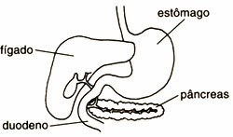

a) Qual o nível de acidez (pH) no estômago?
b) No intestino delgado o pH gira em torno de oito. A que se deve a alcalinidade do meio intestinal?
c) Sobre que substrato alimentar atua a pepsina do estômago?
d) Qual a função da bile produzida pelo fígado?

3- (UFV) O esquema abaixo representa uma seção do tubo digestivo humano com alguns anexos. Observe as indicações e resolva os itens

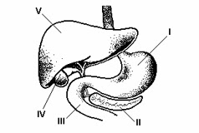
a) Cite o nome do substrato digerido pela principal enzima produzida em I.

b) Qual a função da substância armazenada em IV?

c) Pacientes com problemas de metabolismo da glicose podem apresentar disfunção de secreção endócrina do anexo indicado por qual número?
4- (UECE) A pepsina e o HCl são produtos da ação glandular durante a digestão dos alimentos. Estas substâncias são produzidas nos seguintes tipos de glândulas:
a) salivares.
b) gástricas.
c) fígado.
d) pâncreas
e) Exócrinas

5- A remoção de um órgão de um animal reduziu a capacidade de digerir lipídios, proteínas e amido e provocou aumento da taxa de glicose no sangue. Esse órgão é
a) a glândula adrenal.
b) o pâncreas.
c) a tireoide.
d) a paratireoide.
e) a hipófise.

6- A pepsina, a bile e a tripsina são produzidas, respectivamente, pelo:
a) estômago, pâncreas e fígado
b) estômago, fígado e pâncreas
c) fígado, pâncreas e estômago
d) pâncreas, estômago e fígado
e) pâncreas, fígado e estômago

7- Observe os conceitos a seguir, relativos aos aspectos anatômicos de órgãos da digestão no homem:

I - Se classificam em parótidas, sublinguais e submandibulares
II - É um canal de contrações voluntárias que desloca o alimento para o esôfago
III - Realiza movimentos peristálticos involuntários, com o objetivo de deslocar o bolo alimentar para o estômago
a) glândulas salivares, intestino e esôfago
b) língua, intestino e esôfago
c) língua intestino e faringe
d) glândulas salivares, faringe e esôfago

8- Assinale a alternativa em que há uma correspondência correta da segunda coluna com o enunciado da primeira coluna:

Primeira Coluna
I - Tem função no processo digestivo e armazena glicogênio
II - Digestão de proteínas
III - Tripsina
IV - Absorção de sais
V - Ptialina

Segunda Coluna

( ) Intestino grosso
( ) Boca
( ) Pâncreas
( ) Fígado
( ) Estômago

a) IV, II, III, I e V
b) IV, V, III, I e II
c) II, IV, III, V e I
d) V, IV, III, I e II

